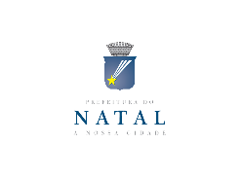 | SELEÇÃO PÚBLICA Nº 002/2018 – BLOCOS E TROÇAS PARA DISPONIBILIZAÇÃO DE BANDAS DE FREVO DURANTE O CARNAVAL MULTICULTURAL DE NATAL 2018. | ANEXO V

DECLARAÇÃO “NADA CONSTA” DE SERVIÇOS
PRESTADOS AO MUNICÍPIO DE NATAL
(apenas para blocos ou troças que forem participar pela primeira vez)

Eu, __________________________________________, RG Nº ___________,
Proponente do Bloco/Troça ________________________________________, declaropara os devidos fins, que não prestei serviços ao Município de Natal até a presente data.

Natal, ____ de _____________ de 2018.

__________________________________________
Proponente

